Cambe,09 de dezembro de 2019

Requerimento 41° Sessão Ordinária.

Exmo. Sr. Presidente da Câmara Municipal de Cambe, do Estado do Paraná.

O Vereador que subscreve, usando das atribuições que lhe são conferidas pelo Regimento Interno desta Casa, requer o encaminhamento de expediente:

1-Peço ao executivo municipal que tome providências pela grande quantidade de animais abandonados, na Avenida Antônio Raminelli, jardim Ana Rosa.
2-Solicito que o executivo notifique a Copel pelas avarias no asfalto do trecho entre a subestação da marginal da Pr- 445, até o Posto Cupimzão.

3- Solicito ao órgão competente sinalização viária na Rua Palmiro Frassom entre as Ruas Raposo Tavares e Rua Manoel Borba Gato no Jardim Silvino.
4- Solicito ao órgão competente que estude a possibilidade de iluminação na academia ao ar livre, na Rua Antônio Raposo Tavares no jardim Ana Eliza I.
5-Solicito Limpeza e conservação dos fundos de vale dos seguintes bairros:
Jardim Silvino
Jardim montecatini
Jardim santo Amaro
Jardim Novo Bandeirantes
Jardim Ecoville

Certo de ser atendido e na esperança de juntos podermos contribuir para o bem da nossa cidade, desde já agradeço.

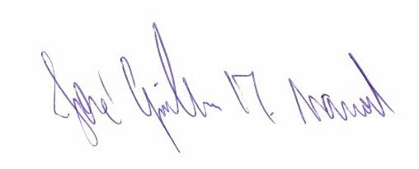
José Guilherme Trombetti Manoel
VEREADOR

